Руководство по эксплуатации
Коммутатора Айтек ПРО

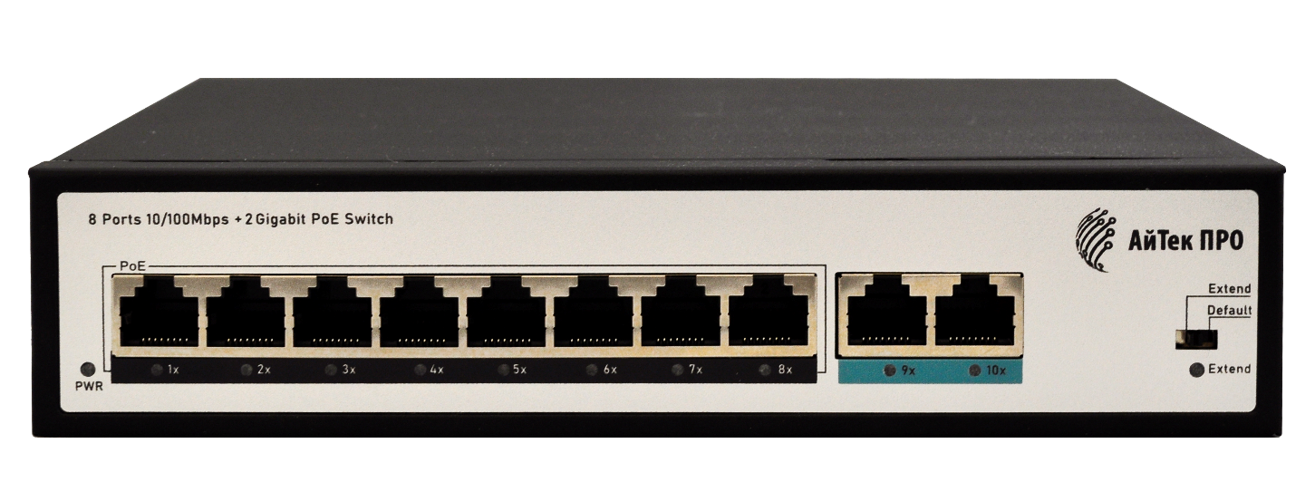

1010P8 V2

Благодарим Вас за приобретение коммутатора марки Айтек ПРО Рекомендуем Вам перед началом работы с устройством ознакомиться с руководством и тщательно следовать всем правилам и предписаниям.

МЕРЫ ПРЕДОСТОРОЖНОСТИ

- Внимательно прочитайте данное руководство по эксплуатации до монтажа и использования устройства.
- При работе с устройством соблюдайте основные меры безопасности использования электрооборудования и эксплуатации электронных приборов.
- Техническое обслуживание должно проводиться только квалифицированным персоналом, запрещается самостоятельно разбирать коммутатор.
- При возникновении неполадок, пожалуйста, обращайтесь к поставщику или в торговое предприятие, где было приобретено оборудование.

ПЕРЕДНЯЯ ПАНЕЛЬ
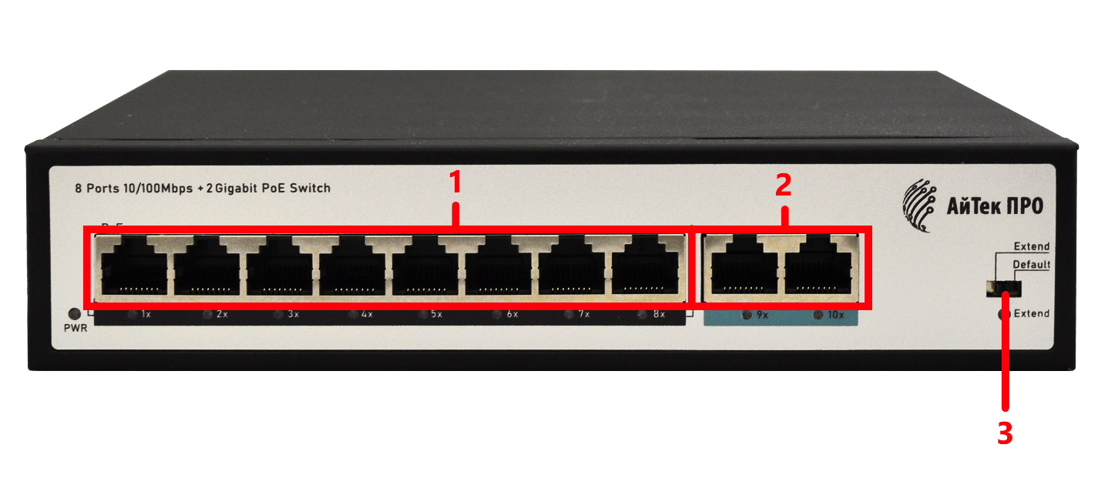
Описание

1 | Сетевые порты РоЕ RJ-45
2 | Порты Uplink
3 | Переключение режимов работы (Default/Extend) *

*Режимы работы
Используйте переключатель режимов работы коммутатора как описано
ниже:
- Default: режим работы коммутатора по умолчанию, скорость передачи - 100 Мбит/с, дистанция передачи сигнала по Ethernet – 100 м.
- Extended: режим увеличения дальности. В этом режиме расстояние между коммутатором и видеокамерой может быть увеличено до 250 метров (витая пара Cat 6), скорость передачи данных становится 10 Мбит/сек.

ЗАДНЯЯ ПАНЕЛЬ 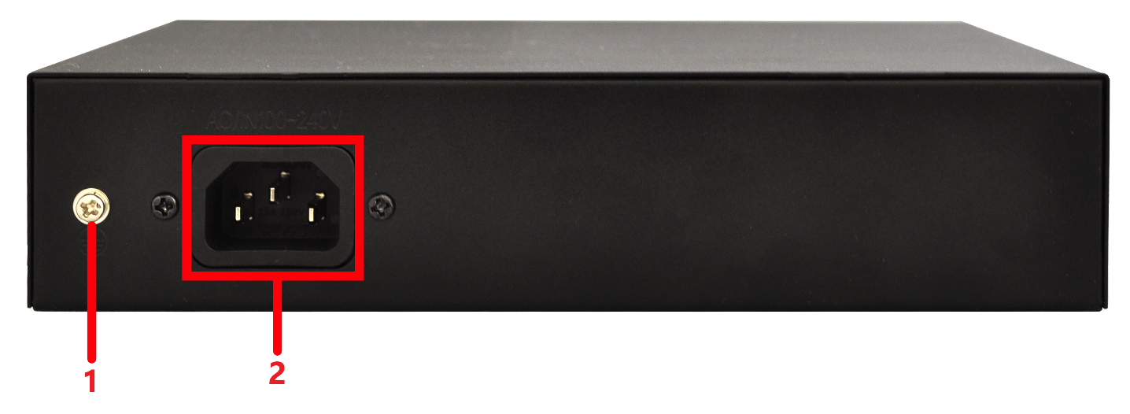
Описание

1 | Винт заземления
2 | Разъем питания АС 220В

Данные устройства:
Модель
Дата сборки
Серийный номер

Упаковку произвел:

__________________ /_____________ / ШТАМП ПРОДАВЦА

Дата продажи «___» _______________________ 20 ___ г

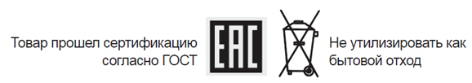
Сделано в КНР

